Внешние курсы. 2-ая глава.

Королёв Иван Андреевич

Содержание

# 1 Цель работы

Научиться создавать и оформлять сайт на Hugo.

# 2 Задание

* Сделать поддержку английского и русского языков.
* Разместить элементы сайта на обоих языках.
* Разместить контент на обоих языках.
* Сделать пост по прошедшей неделе.
* Добавить пост на тему по выбору (на двух языках).

# 3 Теоретическое введение

Один из самых популярных генераторов статических сайтов с открытым исходным кодом, написан на языке Go. Благодаря своей удивительной скорости и гибкости, Hugo делает создание веб-сайтов увлекательным.

# 4 1.Работа на сервере

## 4.1 Знакомство с сервером

1. Для каких задач можно использовать удаленный сервер? (рис. ??)

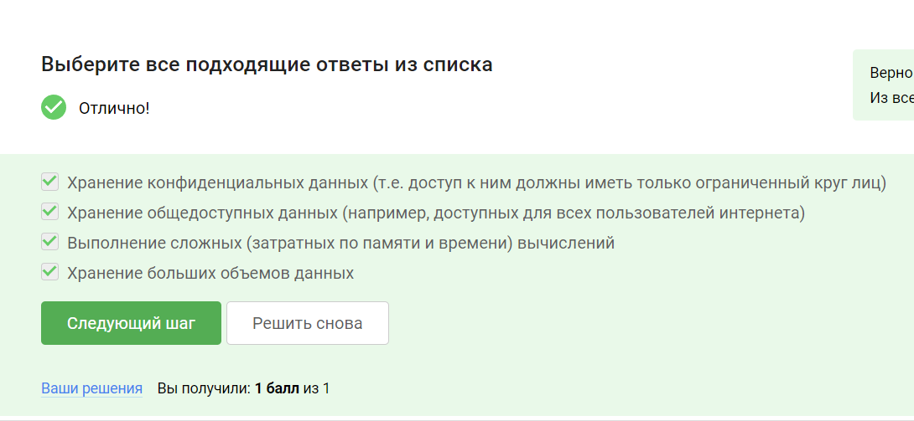

Использование сервера

1. Предположим программа ssh-keygen создала вам два ключа: id_rsa и id_rsa.pub. Какой из этих ключей можно без опаски пересылать по интернету? (рис. ??)

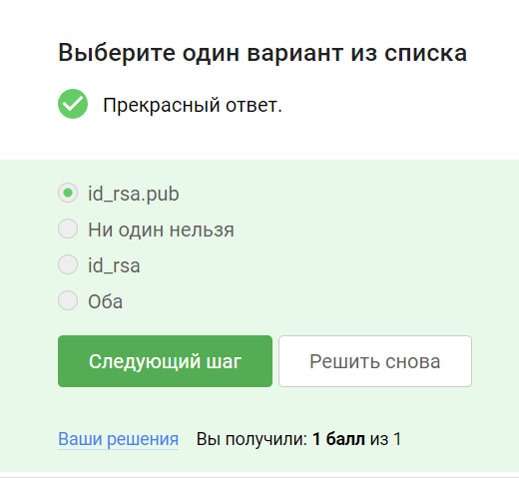

ssh-keygen

## 4.2 Обмен файлами

1. Какая команда скопирует на сервер (в домашнюю директорию) папку stepic вместе с содержимым ее самой и всех ее подпапок? (рис. ??)

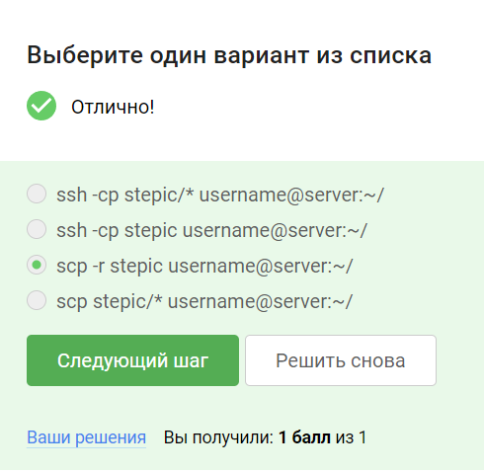

Сервер

1. Предположим, что вы устанавливаете программу program на свой компьютер при помощи команды sudo apt-get install program. Терминал сообщает вам, что он не может найти и скачать установочный пакет. Какие действия могут устранить проблему? (рис. ??)

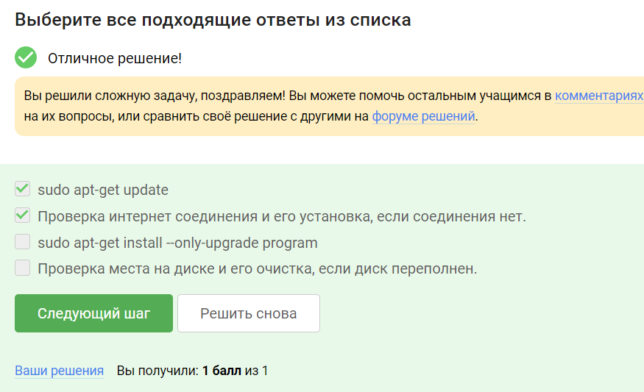

Сервер

1. Для чего можно использовать программу Filezilla? (рис. ??)

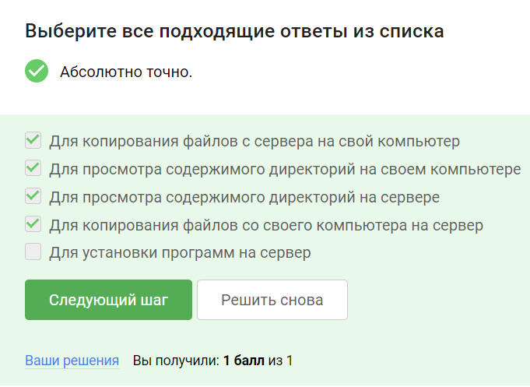

Filezilla

1. Для начала выполнения нажмите кнопку “Open Terminal”. Открывшийся в браузере терминал будем называть “локальный”. Скопируйте при помощи SCP с удаленного сервера server1.stepik-local все файлы из директории /srv/files_on_server/ в локальную директорию /home/box/files_on_client/ (её нужно будет еще создать!). Для доступа к серверу используйте логин box и пароль supersecret, а порт указывать не нужно – используется порт по умолчанию. (рис. ??)

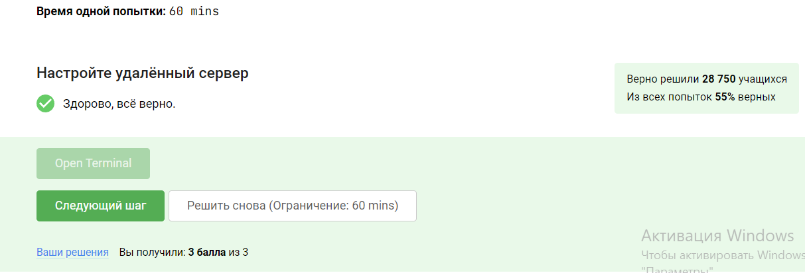

Задание в терминале

## 4.3 Запуск приложений

1. Что можно сделать, если требуется запустить на сервере программу, для работы которой нужен не терминал, а экран? (рис. ??)

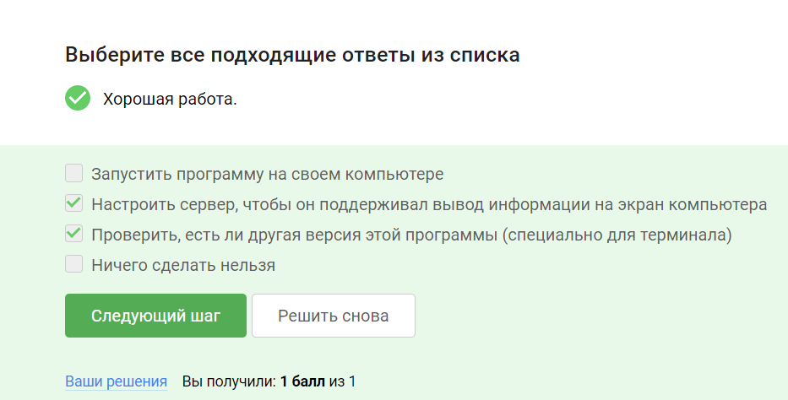

Сервер

1. Как обычно можно вызвать справочную информацию о программе program? (рис. ??)

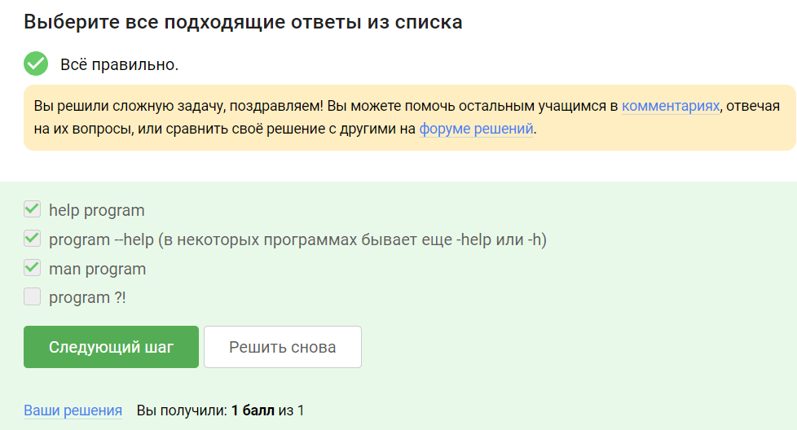

Справочная информация

1. Посмотрите справку по программе FastQC (имеется ввиду вариант для запуска в терминале) и определите, какие форматы данных он может принимать на вход. (рис. ??)

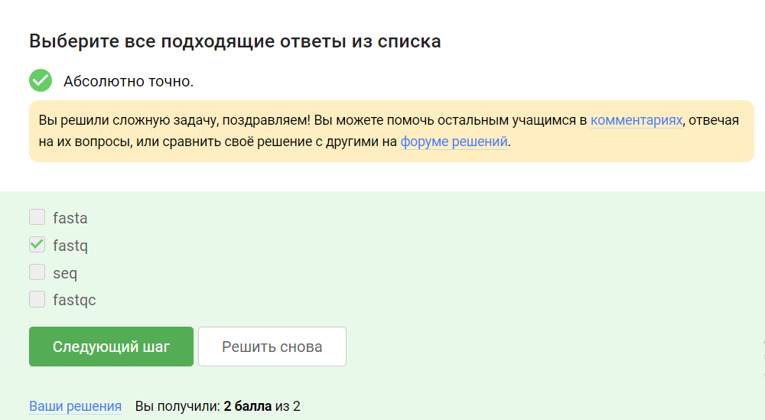

Справка по программе FastQC

1. Посмотрите справку по программе (имеется в виду версия для терминала) и впишите в поле ниже команду, которая запускает в терминале Clustal на файле test.fasta и выполняет множественное выравнивание (multiple alignment). Никакие лишние опции указывать не нужно (только необходимые для выполнения этого задания)! (рис. ??)

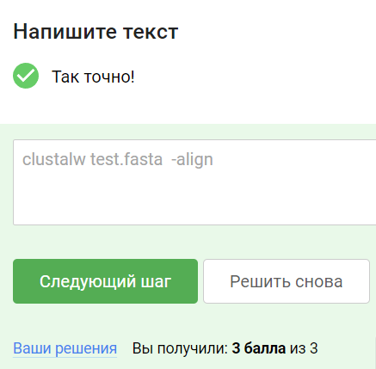

Справочная информация

## 4.4 Контроль запускаемых программ

1. Информация о каких программах будет показана при выполнении команды jobs? (рис. ??)

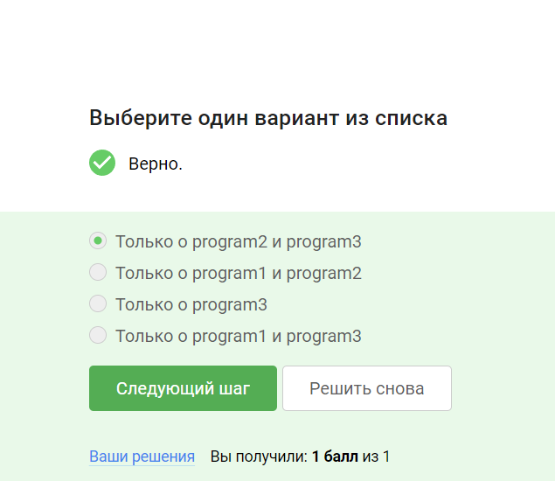

jobs

1. jobs, top и ps позволяют отслеживать работу запущенных в терминале программ. В каждой из этих трех утилит для каждой запущенной программы указывается число-идентификатор. Одинаковые ли эти идентификаторы в jobs, top и ps? (рис. ??)

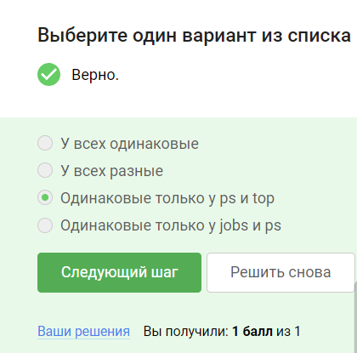

jobs

1. С помощью какой команды можно мгновенно завершить остановленный процесс? (рис. ??)

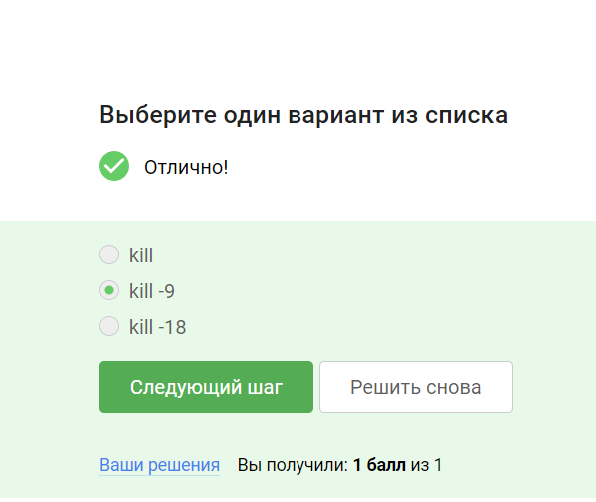

kill

1. Что произойдет, если использовать kill (без опций) по отношению к процессу, который был приостановлен при помощи Ctrl+Z? (рис. ??)

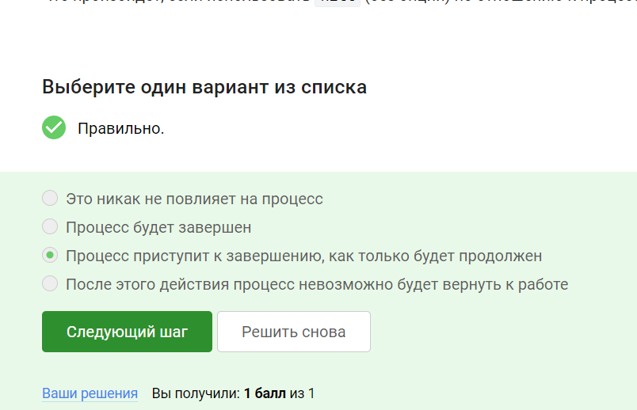

kill

## 4.5 Многопоточные приложения

1. Сколько вычислительных ресурсов центрального процессора (% CPU) использует остановленное (по Ctrl+Z) многопоточное приложение? (рис. ??)

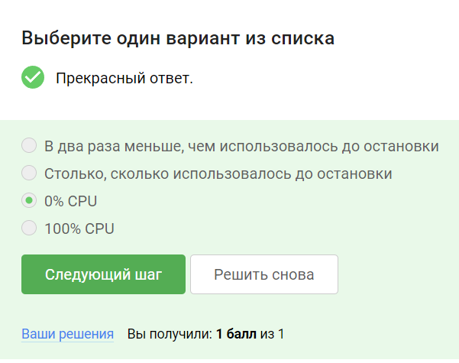

kill

1. Сколько памяти занимает остановленное (по Ctrl+Z) многопоточное приложение? (рис. ??)

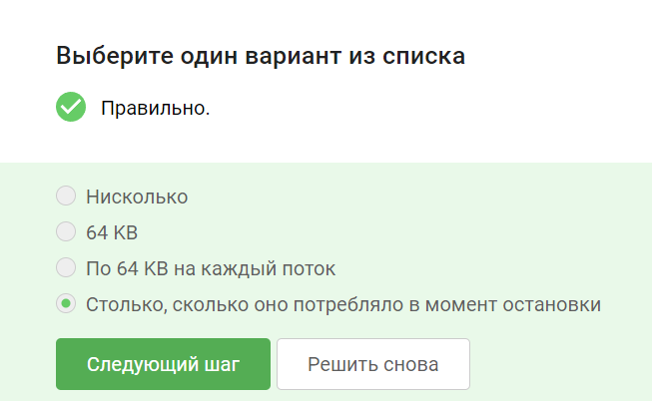

kill

1. Как принудительно завершить один из потоков запущенного многопоточного приложения? (рис. ??)

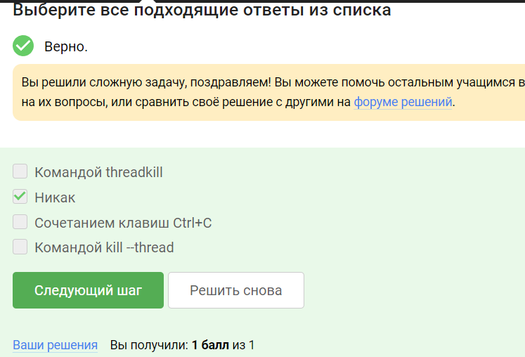

kill

1. Для выполнения этого задания вам потребуется программа bowtie2. (рис. ??)

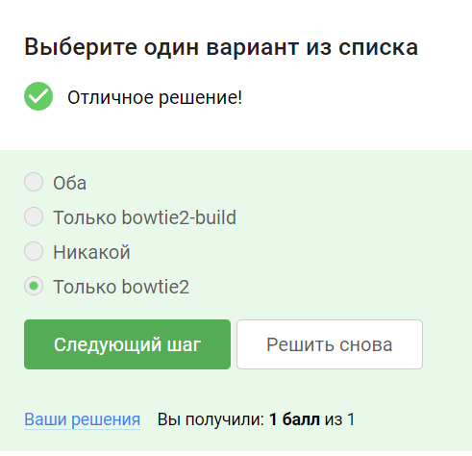

kill

1. Скачайте файлы, необходимые для запуска bowtie2: референсный геном (reference) и риды (reads). Запустите программу bowtie2 на этих данных (напоминаем, что запуск состоит из двух этапов!). Вывод stderr второго этапа (т.е. запуск подпрограммы bowtie2) запишите в файл (см. занятие про перенаправление ввода/вывода) и загрузите его в форму ниже. Мы также рекомендуем вам перенаправлять вывод stdout в файлы на обоих этапах, чтобы он не засорял экран вашего терминала. (рис. ??)

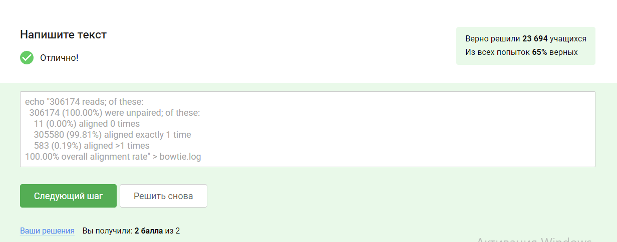

kill

## 4.6 Менеджер терминалов tmux

1. Вы открыли две вкладки в терминале. В одной из них вы запустили процесс и приостановили его. Переключившись во вторую вкладку и набрав fg, вы добьетесь следующего: (рис. ??)



kill

1. Предположим, что в tmux осталась последняя открытая вкладка. Что произойдет, если вы введете в этой вкладке в командную строку команду exit? (рис. ??)



kill

1. Предположим, что вы открыли терминал, зашли в нем на сервер, запустили на этом сервере tmux и начали работу в нем. Что произойдет, если вы теперь закроете терминал? (рис. ??)



kill

1. Что произойдет, если запустить процесс в фоновом режиме в одной из вкладок tmux, а затем принудительно закрыть эту вкладку (Ctrl+B, X)? (рис. ??)



kill

1. Задание на самостоятельное изучение tmux. (рис. ??)



kill

1. Кроме создания нескольких вкладок, tmux умеет еще и разделять (split) одну вкладку на несколько, например, горизонтальной чертой на верхнюю и нижнюю или вертикальной чертой на левую и правую. Разделение может быть полезно, например, чтобы запустить процесс в верхней половине вкладки, а продолжить работу в нижней и одновременно следить за тем, что происходит с процессом. Для “горизонтального” разделения используется (Ctrl+B и “), а для”вертикального” – (Ctrl+B и %). (рис. ??)



kill

# 5 Выводы

Научился создавать и оформлять сайт на Hugo. Перевел сайт на два языка. Закрепил умение создавать посты и отчёты.